Project initiatie document
Applied data science
Smart Buildings & Quantified Student - Fontys
DS71a
Bart Bouten, Loek Delahaye, Jean-Paul Dingemanse, Dino Spong, Stan Wulms
Fontys Minor ADS 2017-2018

Documenthistorie
Revisies
Versie | Status | Datum | Wijzigingen
0.1 | Concept | 6/9/2017 | Initiele opzet
0.2 | Concept | 9/9/2017 | Samenvoeging onderdelen
0.3 | Concept | 14/9/2017 | Feedback verwerkt Martijn Lamers
0.4 | Concept | 21/9/2017 | Feedback verwerkt Martijn Lamers
0.5 | Definitief | 27/9/2017 | Feedback verwerkt Rens van der Vorst & Frans Vermeulen
Goedkeuring
Dit document behoeft de volgende goedkeuringen:
Versie | Datum goedkeuring | Naam | Functie | Paraaf
0.4 | 21/9/2017 | Martijn Lamers | Tutor
Distributie
Dit document is verstuurd aan:
Versie | Datum verzending | Naam | Functie
0.2 | 10/9/2017 | Martijn Lamers | Feedback / Goedkeuring
0.3 | 14/9/2017 | Martijn Lamers | Goedkeuring
0.4 | 21/9/2017 | Rens van der Vorst & Frans Vermeulen | Feedback
0.5 | 29/9/2017 | Martijn, Rens & Frans | Definitief
Inhoudsopgave
1. Projectopdracht 4
1.1 Doel van het project 4
1.2 Doel van dit document 4
1.3 Scope 5
1.4 Begrenzing 5
1.5 Strategie 5
1.6 Onderzoeksplan 5
1.7 Randvoorwaarden 6
2. Projectorganisatie 7
2.1 Teamleden 7
2.2 Communicatievormen 9
2.3 Besluitvorming 9
3. Activiteiten en tijdplan 10
3.1 Opdeling en aanpak van het project 10
4. Kwaliteitsbewaking, Testen, Configuratiemanagement 11
4.1 Goedkeuringen 11
4.2 Testaanpak/strategie 11
4.3 Testomgeving en benodigdheden 11
4.4 Reviews 12
4.5 Configuratiemanagement 12
5. Financiën 13
5.1 Kostenbudget 13
5.2 Veronderstellingen 13
6. Risico’s en afhankelijkheden 14
6.1 Afhankelijkheden 14
6.2 Risico’s en uitwijkactiviteiten 14

Projectopdracht

Doel van het project

De doelstelling van de Dienst ICT (hierna opdrachtgever genoemd) is meerwaarde te leveren aan de studenten door middel van een smart campus. In de komende 10 jaar wordt er 250 miljoen euro uitgegeven aan het verbeteren van de gebouwen, dit bedrag willen ze niet zien als kostenpost maar meer als leerhulpmiddel bij het studeren.
Door applied data science toe te passen op de dataset van de opdrachtgever kunnen innovatieve conclusies getrokken worden voor het bevorderen van de ondersteuning aan studenten. Bepaalde correlaties tussen bijvoorbeeld prestaties van studenten en licht, afstand van huis naar school of temperatuur zowel in het lokaal als buiten kunnen tot nieuwe inzichten leiden. Dit kan meegenomen worden in het verbeteren van de nieuwe gebouwen.
In de gewenste situatie hebben zowel de studenten als de opdrachtgever een mooie leerervaring gehad en is het interessant als de opdrachtgever een basis heeft voor de besteding van het bedrag wat de komende 10 jaar in de gebouwen geïnvesteerd gaat worden.
Het doel van dit project is dan ook het benutten van de data om tot nieuwe inzichten te komen.

Doel van dit document
Dit document biedt inzicht in de aanpak, de vereisten en de waarborging van het proces. Dit document dient als vaststelling van de afspraken tussen opdrachtgever, begeleider en de aannemende partij.

Scope
De FHICT API gaat gebruikt worden om de meest succesvolle studenten in kaart te brengen. De reden dat dit gedaan wordt, is omdat het makkelijker is om op grond van performance naar beïnvloedbare factoren te kijken dan te zoeken naar een mogelijke naald in een hooiberg.
Vervolgens vindt er een analyse naar de invloedbare factoren op deze student plaats. Vanuit verschillende invalshoeken (data van de omgeving, maar ook bijvoorbeeld van het weer, aanwezigheid en cijfers) zal de prestatiekracht van de student benaderd worden. Om te bepalen wat een student ‘goed’ maakt, zullen wij een gesprek hebben met een onderwijskundige van Fontys (Britt Dingens).
Nu kan er, in vergelijking met “minder goede studenten”, gekeken worden naar de afwijking in omgevingsfactoren. Gebaseerd op deze verschillen zal er getracht worden de belangrijkste factoren te detecteren.
Ten slotte kunnen we door middel van “Machine learning” ontdekken of een bepaalde student een goede kans heeft om de opleiding te halen. En welke aanpassingen er gedaan zouden kunnen worden om de slagingskans van deze student te verhogen (bijvoorbeeld een betere ligging van de school, of een kleinere klas).

Begrenzing

Tot het project behoort: | Tot het project behoort niet:
- Een data analyse | - Het zelf vergaren van school data
- Een visualisatie van inzichtbare correlaties

Strategie
De aard van het project is vrij abstract aangezien we vooraf niet weten welke conclusies er getrokken worden uit de dataset van Dienst ICT. Daarom gebruiken we agile scrum met relatief korte iteraties om ons proces zo wendbaar mogelijk te houden en tijdig bij te kunnen sturen in nieuwe richtingen. Het interval van deze iteraties zullen tijdens de praktijken afgestemd worden.

Onderzoeksplan
Hoofdvraag: Hoe kunnen we de prestaties van de individuele student positief beïnvloeden door middel van optimalisatie van de omgeving waarin hij/zij zich bevindt?
Deelvraag 1. Welke factoren bepalen het succes van een student voor de onderwijsinstelling?
Deelvraag 2. Welke studenten zijn het meest succesvol en het minst succesvol?
Deelvraag 3. Welke factoren zijn het meest van invloed op succes van de student?
Deelvraag 4. Welke externe factoren kunnen gekoppeld worden aan het succes van de student?
Deelvraag 5. Welke wijziging in factoren levert het meeste resultaat op bij de individuele prestaties van de student?
Deelvraag 6. Welke factoren zijn het aantrekkelijkste om te wijzigen voor de onderwijsinstelling?

Randvoorwaarden
De tutor zal formele toestemming vragen voor toegang tot datasets. De projectleden zullen een ‘non
disclosure agreement’ ondertekenen voor correct gebruik van die data.
De functionaris bescherming persoonsgegevens heeft het NDA opgesteld. Door onderstaande personen
diende er toestemming gegeven te worden:
- Caren Alink: Eigenaar van de netwerkdata (= manager infrastructuur).
- Bas van Gompel: H&F eigenaar gegevens vanuit het gebouwbeheersysteem.

Projectorganisatie

Teamleden
Figuur 1 Projectorganisatie

Rens van der Vorst
Martijn Lamers
Loek Delahaye
Bart Bouten
Jean-Paul Dingemanse

Dino Spong

Stan Wulms
Scrum master
Opdrachtgever
Tutor

Frans Vermeulen
Project Manager

Naam + tel + e-mail | Afk. | Rol/taken | Beschikbaarheid in persoon
Rens van der Vorst  06 50 24 20 71  r.vandervorst@fontys.nl | RvdV | Opdrachtgever | 1 keer per 10 weken
Frans Vermeulen  06 57 31 30 28  f.vermeulen@fontys.nl | FV | Projectmanager | 1 keer per week
Martijn Lamers  06 12 23 37 78  m.lamers@fontys.nl | ML | Tutor | 1 keer per week
Stan Wulms  06 55 99 41 43  stan.wulms@student.fontys.nl | SW | Scrum master | 3 keer per week
Loek Delahaye  06 33 08 20 01  l.delahaije@student.fontys.nl | LD | Projectlid | 3 keer per week
Bart Bouten  06 39 55 57 01  bart.bouten@student.fontys.nl | BB | Projectlid | 3 keer per week
Jean-Paul Dingemanse  06 31 22 38 59  j.dingemanse@student.fontys.nl | JPD | Projectlid | 3 keer per week
Dino Spong  06 17 56 58 95  d.spong@student.fontys.nl | DS | Projectlid | 3 keer per week

Tabel 1 Contactgegevens van de projectleden

Communicatievormen
Tabel 2 toont de geplande overleggen die plaats vinden tussen verschillende projectleden. Hierbij wordt ook de frequentie aangegeven. Hierin is mailverkeer niet opgenomen. Dit kan vaker voorkomen.
Soort overleg | Frequentie | Aanwezig
Stand-up | Minimaal 2 dagen per week | Scrum master  Projectteam  (Eventueel) Tutor
Projectvergadering | 1 keer per week | Scrum master  Projectteam
Project voortgang met opdrachtgever | 1 keer in de 10 weken | Opdrachtgever  Scrum master  Project Manager  Projectteam  Tutor
Projectvoortgang proftaak begeleider | 1 keer per week | Project Manager  Projectteam  Tutor
Tabel 2. Geplande overleggen tussen projectleden
Op het einde van iedere sprint zullen de tutor, de project manager en de opdrachtgever een document ontvangen met daarin de vorderingen van de sprint.

Besluitvorming
Er zal een (vast) moment ingeroosterd worden tussen de groep en de project manager. Mochten er zaken te bespreken zijn, dan zal hier de tijd voor zijn. Ook zal er een wekelijks contactmoment zijn tussen de groep en de tutor om de voortgang te bespreken.
Als groep hebben wij besloten om 1.5e proftaakdag te besteden op school. Verder zal er (waarschijnlijk de vrijdag) vanuit huis gewerkt worden door alle projectleden. Het waarborgen van de inzet zal plaatsvinden door het meten van de velocity van elk groepslid binnen het scrum proces. Ieder groepslid moet zich verantwoorden voor het werk dat hij die week gedaan heeft. Vervolgens zal er, door de groep, gekeken worden of dit naar behoren uitgevoerd is.
Bij ziekte / afwezigheid moet dit gecommuniceerd worden met de groepsleden via ofwel Whatsapp ofwel mail. Bij veelvuldige afwezigheid, zal er in de groep over gesproken worden hoe dit opgelost kan worden.

Activiteiten en tijdplan

Opdeling en aanpak van het project
Wij maken gebruik van de methodiek ‘Scrum’. Hierbij zal ons project ingedeeld worden in een aantal sprints. De tijdsduur van deze sprints zullen aangepast worden naarmate dit nodig is.
Wij zullen een lijst van Userstories opstellen en deze prioritiseren. In overleg met de opdracht gever zal er per sprint afgestemd worden welke er uitgevoerd gaan worden.
Doordat er op dit moment nog niet vaststaat wat wij elke sprint gaan uitvoeren, kunnen wij hiervan geen planning maken. Voorafgaand aan een sprint zal de tijdsduur vastgesteld worden samen met de userstories die opgepakt worden.

Kwaliteitsbewaking, Testen, Configuratiemanagement

Goedkeuringen
Hieronder wordt een overzicht gegeven welke producten opgeleverd dienen te worden en door wie het goedgekeurd gaat worden.

Wat | Wie | Wanneer
- PID-document | Opdrachtgever en tutor | Week 3
- Tussentijdse oplevering | Opdrachtgever en tutor | Week 10
- Eindoplevering | Opdrachtgever en tutor | Week 18

Tabel 3. Document goedkeuringen

Testaanpak/strategie
Het testen wordt gedaan door unit tests uit te voeren. Hierdoor worden alle functies in de backend getest en zullen alle fouten die erin zitten naar voren komen. Hierna worden alle fouten opgelost in de ontwikkelomgeving. Dit is een iteratief proces.

Testomgeving en benodigdheden
Voor nu zullen we gebruik maken van unit testing binnen Python. Hieronder is een afbeelding weergegeven over de architectuur.
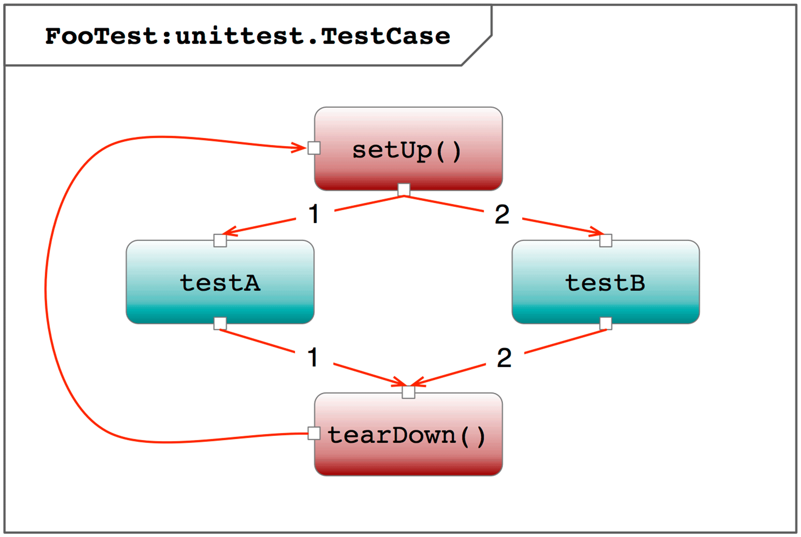
Benodigdheden:
Binnen onze testomgeving is alleen de Python library een vereiste.

Reviews

Review | Wie | Wanneer
- PID | Iedereen | Week 2
- URS | Iedereen | Week 3
- Tussentijdse presentatie (met een confrence poster) | Stan | Week 10
- Unit tests | Iedereen | Week 15
- Eindpresentatie (mondeling) | Stan | Week 18
T

Tabel 4. Documenten reviews

Configuratiemanagement
Ieder projectlid zal bijdragen aan de kwaliteit van de documenten. Deze worden op Dropbox opgeslagen, zodat er zowel lokaal als in de cloud een kopie staat van ieder document. De software zal op de git-server van Microsoft worden beheerd. Hierdoor zal het project niet verdwijnen als er iets mis gaat op een systeem. Ook kan er naar een vorige versie teruggegaan worden mocht dit noodzakelijk zijn.

Financiën

Kostenbudget

In onderstaande tabel is de urenbesteding te vinden voor dit project:
Rol/taken | Aantal uren per week
- Project team ( 5 personen) | 20 uur per project lid
- Opdrachtgever | 1 uur
- Tutor | 1 uur

TOTAAL | 102 uur per week
Tabel 5. Urenbesteding.
Materiaal:
Al het hieronder opgesomde materiaal zijn benodigdheden voor het project. Dit materiaal is op te sommen met de huidige kennis.
- Toegang tot Azure
- Toegang tot datasets
- Eigen laptops
- Fysieke werkplek

Veronderstellingen
De volgende aannames zijn gedaan met betrekking tot het project.
- Er is toegang tot de verschillende Fontys gebouwen.
- Er is ondersteuning beschikbaar vanuit de opdrachtgever.

Risico’s en afhankelijkheden

Afhankelijkheden
De volgende afhankelijkheden hebben wij vastgesteld.
- Toegang tot de juiste datasets.
- Benodigde lessen of kennis voor technische onderdelen

Risico’s en uitwijkactiviteiten

In onderstaande tabel zijn de risco’s opgenomen. Mochten deze voorkomen, dan kan er gebruik gemaakt worden van de uitwijkactiviteiten om hinder te voorkomen.
Risico | Activiteiten ter voorkoming opgenomen in plan | Uitwijkactiviteiten
- Afwezigheid groepsleden | Afspraken wanneer aanwezigheid verplicht is | Communicatie via WhatsApp / mail
- Afwezigheid project manager / tutor | Vast moment gebruiken | Contact via skype / discord
- Beperkte kennis | Lessen volgen, eventueel workshop vanuit Microsoft voor Azure | Bekende technieken en tools gebruiken

Tabel 6. Risco en uitwijkactiviteiten

